Термометрия. Лихорадка

Термометрия – измерение температуры тела при помощи медицинского термометра.
В стационаре температуру измеряют у пациентов при поступлении, в дальнейшем – 2 раза в день: утром в 7-8 часов натощак и вечером в 17-19 часов перед ужином, а по назначению врача иногда проводят чаще.
Места измерения t тела:
- подмышечная впадина;
- прямая кишка;
- ротовая полость (запрещены ртутные термометры);
- паховая складка (у детей);
- влагалище (измерение базальной температуры, определение овуляции)

Организм человека удерживает определенную t тела на относительно постоянном уровне (физиологические колебания в течение дня 0,3-0,5⁰С) независимо от колебаний климата. Это происходит за счет нейрогуморальных процессов терморегуляции – процессов теплопродукции и теплоотдачи. Система терморегуляции состоит из периферических терморецепторов (кожи, кровеносных сосудов) и центральных (гипоталамуса, щитовидной железы, надпочечников). Образование тепла происходит в результате окислительных процессов во всех органах и тканях, но с различной активностью. Больше тепла образуют ткани, совершающие активную работу, меньше – соединительная ткань, кости, хрящи.

В условиях высоких температур повышается теплоотдача. Пути теплоотдачи:
- теплоизлучение – расширение кровеносных сосудов (гиперемия кожи — покраснение);
- конвекция — отдача тепла за счет потоков воздуха;
- испарение влаги – за счет потоотделения;
- теплопроведение – отдача тепла окружающим предметам.

При снижении t окружающей среды теплообразование усиливается, а теплоотдача уменьшается:
- уменьшение теплоизлучения за счет усиления сократительной способности мышц (дрожь, озноб, «гусиная кожа») и сужения кровеносных сосудов (бледность кожи);
- уменьшение испарения - за счет уменьшения потоотделения.

Температура тела человека зависит от возраста:
- новорожденные – 36,8-37,2⁰С, - обменные процессы интенсивны, а механизмы терморегуляции не совершенны;
- взрослые - 36,0-37,0 ⁰С;
- пожилые – 35,5-36,5 ⁰С – обменные процессы медленнее (температура 35.0 - 36.0 ⁰С - субнормальная)
Т в полости рта и в прямой кишке 36,7-37,3 ⁰С. Понижение t ниже 35,0⁰с – гипотермия.

Лихорадка (гипертермия) - повышение температуры тела выше 37,0⁰С. Это – защитно-приспособительная реакция организма в ответ на воздействие «пирогенных факторов» - микробов, токсинов, продуктов распада собственных тканей организма. Пирогены вызывают в организме нарастание процессов теплопродукции и снижение теплоотдачи, что ведет к накоплению тепла. Гипертермия приводит к гибели микробов, к выработке факторов защиты организма.

Периоды лихорадки:
1 период – подъема температуры тела. Теплопродукция преобладает над теплоотдачей.
У пациента озноб, общее недомогание, разбитость, ломота в теле. При осмотре дрожь, кожа бледная, холодная на ощупь.
Цель сестринского ухода: облегчить состояние пациента.

План сестринских вмешательств:
№ | Сестринские вмешательства: | Обоснование
1 | Создать покой (постельный режим, тишина, приглушенный свет) | Снижение нагрузки на жизненно-важные органы
2 | Укрыть, применить грелки к ногам, обеспечить горячее питье | Согревание, уменьшение явлений озноба, уменьшение теплоотдачи
3 | Вести наблюдение за общим состоянием, Т, АД, пульсом, ЧДД. | Раннее выявление осложнений

2 период – относительного постоянства температуры. Теплопродукция уравновешивается с нарастающей теплоотдачей.
У пациента жар, снижение аппетита, сухость во рту. При осмотре гиперемия лица, кожа горячая. При высокой Т возможны бред, галлюцинации.
Цель сестринского ухода: способствовать снижению t, предотвращать осложнения.
План сестринских вмешательств:
№ | Сестринские вмешательства: | Обоснование
1 | Обеспечить условия для соблюдения постельного режима | Снижение нагрузки на жизненно-важные органы
2 | Укрыть пациента легкой простыней, обдувать его тело вентилятором | Усиление теплоотдачи
3 | Обтирать кожу легкоиспаряющимися жидкостями, применять пузырь со льдом или холодный компресс к голове
4 | Обеспечить витаминизированным питьем – не менее 1,5-2л | Снижение интоксикации
5 | Кормить жидкой, полужидкой легкоусвояемой пищей 5-6 раз в день
6 | Орошать слизистую полости рта и губы водой, смазывать губы глицерином, обрабатывать трещины на губах антисепическими растворами | Ликвидация сухости слизистой рта и губ, лечение трещин на губах
7 | Вести динамичное наблюдение за общим состоянием, Т, АД, пульсом, ЧДД | Раннее выявление осложнений
8 | Контролировать поведенческие реакции и физиологические отправления (особенно диурез)
9 | По назначению врача при Т выше 39⁰С вводить жаропонижающие средства | Лечение гипертермии

3 период – снижение температуры тела. Теплопродукция уменьшена по сравнению с теплоотдачей. Температура тела может снижаться постепенно (лизис) – оптимально для пациента. Другой вариант - снижение Т резко, в течение нескольких часов (кризис) – может осложниться снижением сосудистого тонуса, резким падением АД, вплоть до коллапса.

Коллапс – проявление острой сосудистой недостаточности с резким снижением АД и расстройством периферического кровообращения. Проявления коллапса: слабость, головокружение, шум в ушах, снижение остроты зрения. Кожа пациента бледная, липкий пот, пульс учащен, нитевидный, АД резко снижено (систолическое до 80мм. рт. ст.)..

Сестринские вмешательства при лизисе:
Цель сестринского ухода: создание комфортных условий, не допустить осложнений
План сестринских вмешательств:
№ | Сестринские вмешательства: | Обоснование
1 | Обеспечить смену нательного и постельного белья при необходимости, исключить сквозняки | Профилактика осложнений, обеспечение комфорта
2 | Обеспечить адекватное питье и питание | Снижение интоксикации
3 | Вести наблюдение за общим состоянием, Т, АД, пульсом, ЧДД. | Раннее выявление осложнений

Сестринские вмешательства при кризисе:
Цель сестринского ухода: не допустить острую сосудистую недостаточность
План сестринских вмешательств:
№ | Сестринские вмешательства: | Обоснование
1 | Вызвать врача через посредника | Обеспечение преемственности
2 | Уложить пациента горизонтально, без подушки | Улучшение притока крови к голове
3 | Укрыть, приложить к ступням грелку | Профилактика острой сосудистой недостаточности
4 | Напоить горячим кофе, крепким чаем
5 | Контролировать гемодинамические показатели (пульс, АД) | Раннее выявление острой сосудистой недостаточности
6 | Приготовить и ввести по назначению врача препараты, повышающие АД | Лечение острой сосудистой недостаточности
7 | Сменить нательное, постельное белье, исключить сквозняки | Профилактика осложнений, обеспечение комфорта

Температурный лист
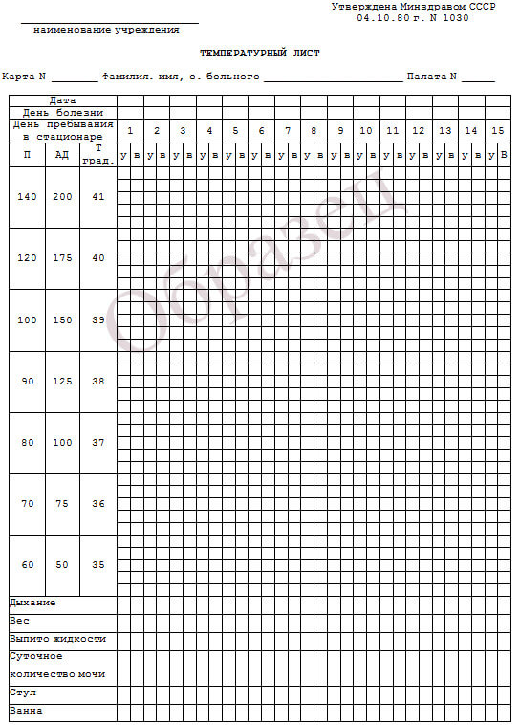
Данные термометрии пациента вносят в его температурный лист каждый день. В результате этого вырисовывается температурная кривая. Температура в листе отмечается синей пастой шариковой ручки.

Рис.1 Образец температурного листа

Классификация лихорадки

Течение лихорадки характеризуется высотой, длительностью и характером суточных колебаний температуры.

По течению:
Острая – не более 2 недель,
Хроническая – более 2 недель.

По периоду:
Период нарастания температуры(stadium incrementi),
Период разгара лихорадки (fastigium, или acme),
Период снижения температуры (stadium decrementi).

По высоте показателей (уровню):

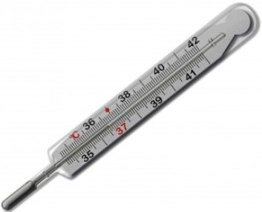

Гиперпиретическая 41,0 ^{о}С и выше
Пиретической 39,0 ^{о}С – 40,9 ^{о}С
Фебрильной 38,0 ^{о}С – 38,9 ^{о}С
Субфебрильной 37,0 ^{о}С – 37,9 ^{о}С
Нормальная 36,0 ^{о}С – 36,9 ^{о}С
Субнормальная 35,0 ^{о}С – 35,9^{о}С

По типу лихорадки (температурной кривой): учить наизусть не надо
- Постоянная, или устойчивая лихорадка. Наблюдается постоянно повышенная температура тела и в течение суток разница между утренней и вечерней температурой не превышает одного 1⁰ С. Считается, что подобное повышение температуры тела характерно для крупозного воспаления лёгких, брюшного тифа, вирусных инфекций (например, гриппа).
- Послабляющая лихорадка. Наблюдается постоянно повышенная температура тела, но суточные колебания температуры превышают 1⁰ С. Подобное повышение температуры тела встречается при туберкулёзе, гнойных заболеваниях, а также при злокачественных новообразованиях.
- Перемежающая лихорадка. Суточные колебания превышают 1⁰ С, но здесь утренний минимум лежит в пределах нормы. Причём, повышенная температура тела появляется периодически, приблизительно через равные промежутки (чаще всего около полудня или ночью) на несколько часов. Перемежающая лихорадка особенно характерна для малярии, а также наблюдается при цитомегаловирусной инфекции, инфекционном мононуклеозе и гнойной инфекции.
- Истощающая лихорадка. По утрам наблюдается нормальная или даже пониженная температура тела, но вот суточные колебания температуры доходят до 3-5⁰ С и часто сопровождаются изнуряющими потами. Подобное повышение температуры тела характерно для активного туберкулёза лёгких и для септических заболеваний.
- Обратная, или извращённая лихорадка отличается тем, что утренняя температура тела больше вечерней, хотя периодически всё равно бывает обычное небольшое вечернее повышение температуры. Обратная лихорадка встречается при туберкулёзе (чаще), сепсисе, бруцеллёзе.
- Неправильная, или нерегулярная лихорадка проявляется чередованием различных типов лихорадки и сопровождается разнообразными и неправильными суточными колебаниями. Неправильная лихорадка встречается при ревматизме, эндокардите, сепсисе, туберкулёзе.

По форме лихорадки (температурной кривой): учить наизусть не надо
- Волнообразная лихорадка характеризуется постепенным подъёмом температуры в течение определённого промежутка времени (постоянная или ремитирующая лихорадка в течение нескольких суток) с последующим постепенным снижением температуры и более или менее длительными периодом нормальной температуры, что даёт впечатление ряда волн. Точный механизм возникновения этой необычной лихорадки неизвестен. Часто наблюдается при бруцеллёзе и лимфогранулематозе.
- Возвратная лихорадка характеризуется чередованием периодов лихорадки с периодами нормальной температуры. В наиболее типичной форме встречается при возвратном тифе, малярии.
- Однодневная, или эфемерная лихорадка: повышенная температура тела наблюдается в течение нескольких часов и больше не повторяется. Встречается при лёгких инфекциях, перегревании на солнце, после переливания крови, иногда после внутривенного введения лекарственных средств.
- Ежедневное повторение приступов — озноб, жар, падение температуры — при малярии называется ежедневной лихорадкой.
- Трёхдневная лихорадка — повторение приступов малярии через день.
- Четырёхдневная лихорадка — повторение приступов малярии через 2 безлихорадочных дня.
- Пятидневная лихорадка пароксизмальная (синонимы: Вернера-Гиса болезнь, лихорадка окопная или траншейная, риккетсиоз пароксизмальный) — острая инфекционная болезнь, вызываемая риккетсией Rochalimacea quintana, переносимой вшами, и протекающая в типичных случаях в пароксизмальной форме с повторными четырёх-, пятидневными приступами лихорадки, разделёнными несколькими днями ремиссии, или в тифоидной форме с многодневной непрерывной лихорадкой.

